SEQUENCE : Acteurs, flux, réseaux de la mondialisation

Séance 1 : Le circuit mondial d’un produit.

Temps 2 heures.

A partir du téléphone portable de la marque Nokia, il s’agit d’étudier les acteurs favorisant la mondialisation du produit.

Accroche : Demander aux élèves la marque de leur téléphone portable. Demander comment ce mobile est – il arrivé entre leurs mains ?

Arriver à la problématique : Comment le téléphone portable (Nokia) traduit – il la mondialisation des échanges ? Quelles sont les conditions nécessaires qui permettent que vous ayez ce téléphone ?

Nokia : 40% de part de marché du téléphone portable et 1 millions de téléphones vendus par jour. Premier producteur de téléphone mobile.

Les élèves à l’aide des trois premiers documents présentent l’entreprise Nokia, le but étant de définir ce qu’est une entreprise transnationale (travail de mise en relation des documents)

Un acteur de la mondialisation : les firmes transnationales
Firme transnationale : firme avec un siège social, des lieux de conception et de fabrication mondialisés. Firme qui développe une stratégie commerciale afin d’augmenter ses parts de marché. Elle rentre en concurrence avec d’autres firmes et doit être compétitive, avec comme conséquence éventuelle la délocalisation

Il s’agit ensuite de faire prendre conscience aux élèves que d’autres acteurs sont nécessaires pour que le circuit d’un produit puisse se réaliser.

Quel rôle jouent les Etats ou associations d’Etats ?

A la vue des documents précédents : rôle minime des Etats, incapable d’empêcher les délocalisations

Document 4
Demander aux élèves en quoi le document concerne le sujet. (circuit mondial d’un produit)

Il s’agit de montrer le rôle déterminant des Etats et de l’UE dans la circulation des produits
(Financement des infrastructures, voies de communications nécessaires pour l’acheminement des marchandises.)
Il est possible de rappeler les foyers de consommation dans le monde et d’évoquer les pays de la triade.

On peut aborder ensuite le rôle des organisations internationales (OMC) comme acteur de la mondialisation.

Document 5
Les élèves, à l’aide du document, ont à définir le rôle de l’OMC.
Organisation mondiale du commerce basée à New York. Elle fixe les règles du commerce international et favorise la mondialisation des échanges. Crée depuis 1995.

Document 6
Faire le constat d’une évolution croissante des échanges de produits manufacturés depuis 1950.
Demander aux élèves de commenter le document
Cela peut servir de bilan à la séance, de trace écrite.

Multiplication des produits ,des biens de consommations
Progrès dans la recherche et l’innovation
Développement des moyens de communication
Enrichissement des pays développés, des pays émergeants accédant à la société de consommation.
Multiplication des entreprises transnationales
Rôle des Etats et des organisations internationales.

En prolongement : document 7

A partir de la carte (doc 2) et du doc 7 il s’agit de demander aux élèves d’expliquer la stratégie de Nokia au Kenya ; développer un marché à priori contraignant en accord avec les valeurs du développement durable (manque de source énergétique). Développer des chargeurs avec dynamo.

DOCUMENTS SEANCE 1

Le finlandais se trouve dans une posture de géant entraîné dans une guérilla face à de multiple adversaires : il avoue souffrir d’une concurrence accrue sur sa spécialité, l’entrée de gamme, primordiale dans les pays émergents. Tout retard dans le rajeunissement de sa gamme « moyenne » revigore ses concurrents issus de l’électronique grand public, comme les coréens Samsung ou LG. Enfin, il affronte l’iPhone d’Appel, mais aussi les Blackberry, Google et autres Windows qui lorgnent le marché des coûteux smartphones, les téléphones les plus sophistiqués. (…) A plus long terme, le joujou technologique court un autre danger, celui de faire les frais de la prise de conscience environnementale des consommateurs : pourquoi envoyer tous les dix – huit à vingt – quatre mois leur gadget presque flambant neuf au rebut ? La menace reste pour l’instant encore théorique, d’autant que Nokia fait plutôt figure de bon élève en matière de recyclage comme d’écoconception. »
C. Bernard, « Nokia, bon pour le service »,
Enjeux – les Echos, n° 251, novembre 2008.
Document 1

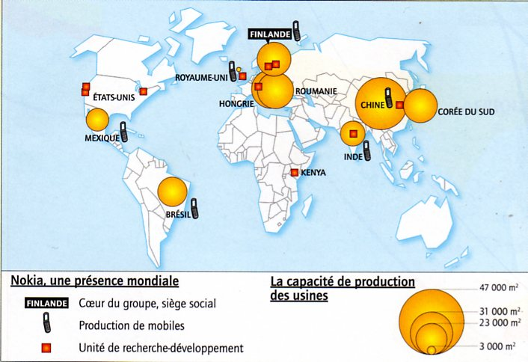
Document 2 Nathan technique 2010 1°Bac

Indigné par la décision de Nokia, qui ferme son usine à Bochum, en Rhénanie – du Nord – Westphalie, les hommes politiques allemands appellent à boycotter le numéro un mondial de al téléphonie mobile. Trop élevés pour Nokia, les salaires allemands qui représentent 4,2% des coûts de production poussent la firme à délocaliser en Europe de l’Est. L’usine rouvrira ses portes en Roumanie, où un site flambant neuf devrait être inauguré cette année. Le reste des activités de la fabrique allemande, qui affichait un chiffre d’affaires de 1,2 milliard d’euros, serait dissiminé en Hongrie et en Finlande. Les 3200 salariés de al filial et près de 1000 personnes employées par des sous – traitants dans la région sont touchés. Une manifestation est prévue aujourd’hui et devrait rassembler plusieurs milliers de personnes à Bochum. Le ministre des finances a dénoncé l’attitude de Nokia, qu’il assimile à du « capitalisme de caravane ».
Cécile de Corbière, Le Figaro.fr, 22 janvier 2008.
Document 3

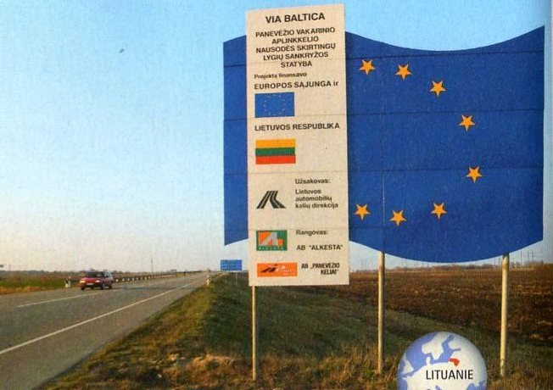
Document 4 Belin Term L, ES, S 2008

BRÉSIL • Soutenu par l'OMC, Brasília menace les Etats-Unis de représailles
"Le Brésil menace les Etats-Unis de représailles", titre le quotidien de Rio de Janeiro. Avec l'aval de l'Organisation mondiale du commerce (OMC), le Brésil a publié le 8 mars une liste de 102 produits américains qui pourraient être soumis à une taxe à l'importation de 100 % dans un délai de trente jours, faute d'entente trouvée avec Washington d'ici là. Brasília entend ainsi compenser les subventions que les Etats-Unis continuent d'accorder à leurs producteurs de coton, en dépit d'une condamnation en bonne et due forme de l'OMC.
Document 5 Courrier international 9 mars 2010 O.Globo

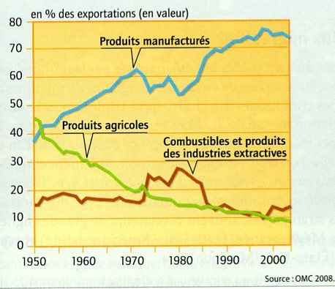
Document 6 Nathan technique 2010 1° Bac

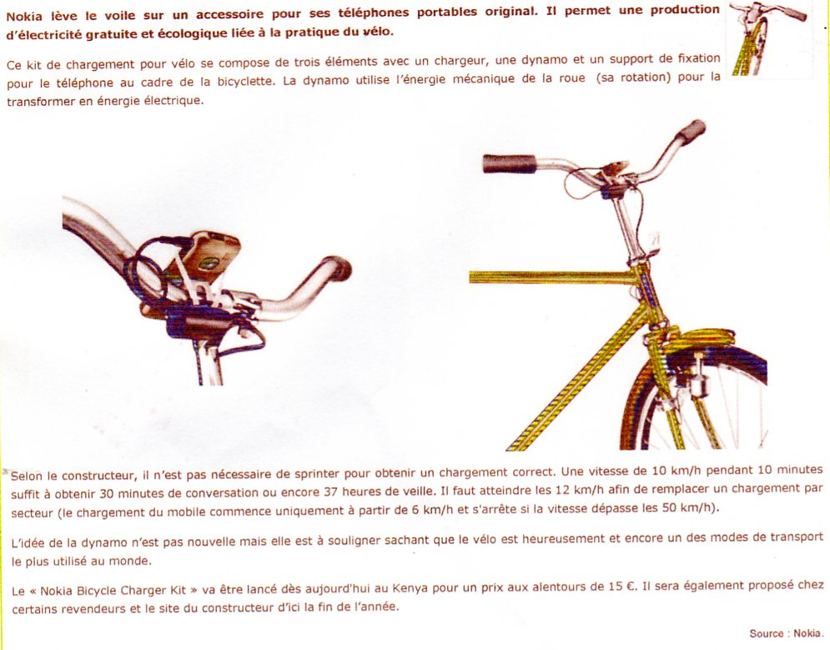
Document 7 Source Nokia

